Datum | Menü I | Menü II | Abendbeilage
Montag  07.09.2026 | Tagessuppe  Spiralnudeln mit Thunfisch dazu Salat  Tagesdessert | Tagessuppe  Salatteller mit pochiertem Ei*  Tagesdessert | Wackelpeter
Dienstag  08.09.2026 | Minestrone  Tomaten-Hackbällchen mit Nudeln, Salat*  Frucht Cocktail | Minestrone  Mozzarella mit Tomaten Basilikum*  Frucht Cocktail | Obst
Mittwoch  09.09.2026 | Nudelsuppe  Rahmspinat mit Rührei, Bratkartoffeln  Latte Macchiato Nachtisch | Nudelsuppe  Zucchini Bulette mit Dipp*  Latte Macchiato Nachtisch | Kartoffelsalat
Donnerstag  10.09.2026 | Brokkoli Suppe  Kotelette mit dicken Bohnen, Kartoffeln  Mehrfrucht Grütze | Brokkoli Suppe  Süße Lasagne mit Apfelkompott*  Mehrfrucht Grütze | Apfelschnee
Freitag  11.09.2026 | Suppe  Paniertes Fischfilet mit Erbsen -Kartoffelpüree  Quarkspeise Erdbeere | Suppe*  Spaghetti Gemüsebolognese*  Quarkspeise Erdbeere | Obst
Samstag  12.09.2026 | Weisebohnen Eintopf mit Sauerkraut  Apfelpfannkuchen | Kartoffelgratin mit Salat *  Apfelpfannkuchen | Milchreis
Sonntag  13.09.2026 | Sonntagsbouillons  Sonntagsbraten mit Prinzessbohnen und Kartoffeln  Eiscreme | Sonntagsbouillon  Grillgemüse Mediterran an Knoblauch  Sauerrahm-Dipp*  Eiscreme | Joghurt
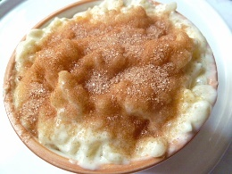

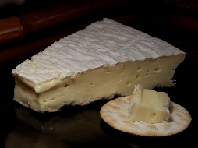
Speiseplan

